**Релакс-тур в Кисловодск «Город твоего сердца»**

**02.10.-08.10.2023**

**Стоимость ½ стандарт с большой кроватью - 58900 руб/чел**

**Стоимость ½ полулюкс с раздельными кроватями - 60900 руб/чел**

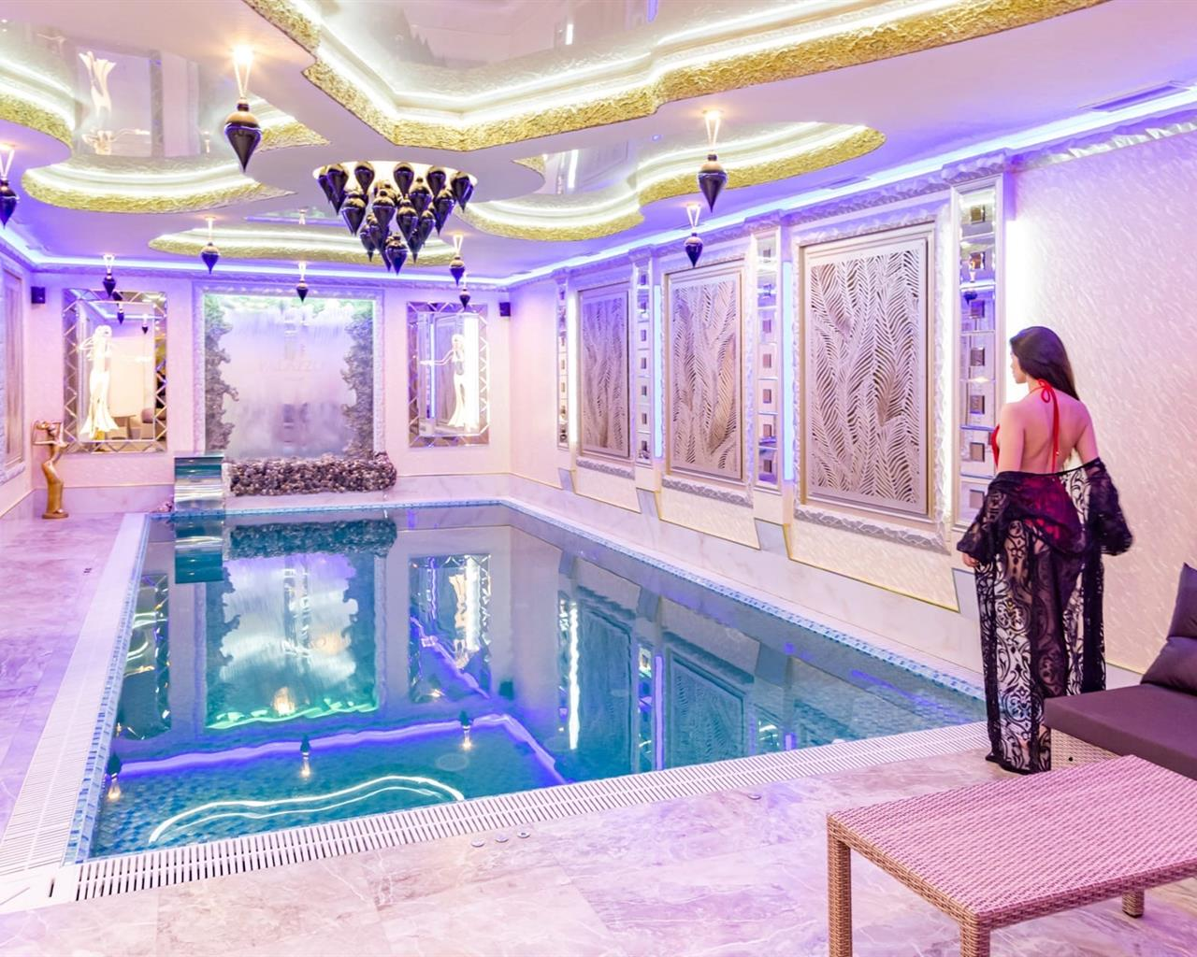

Лучший способ релаксации и восстановления душевных сил – поездка на курорт. А самым популярным курортом в России для оздоровления, как не крути, остается Кисловодск. Как получить положительные эмоции от отпуска? Добро пожаловать в мир красоты и волшебства. Уютная обстановка и гостеприимная атмосфера SPA-отеля Palazzo 4* подарит вам чудесную неделю здоровья. В этот тур мы лишь добавили интеллектуальную прогулку по Кисловодску, поездку на термальные источники и дегустацию кавказских вин и коньяков. Вам остается лишь расслабиться, принять процедуры, сходить на спектакль, попить минеральной водички и наслаждаться эстетикой ярких красок осени на Кавказе.

**Программа тура**

**1 день 02.10.23. СПб-Минеральные воды**

Не хватит и всех лестных эпитетов, чтобы описать красоту Кисловодска. Этот знаменитый курорт Кавказа уже с XIX века привлекал туристов своими живописными видами, чистым горным воздухом и, конечно же, знаменитой минеральной водой — нарзаном. За 200 лет мало что изменилось, поэтому в Кисловодск всё так же едут, дабы поправить здоровье физическое и духовное.

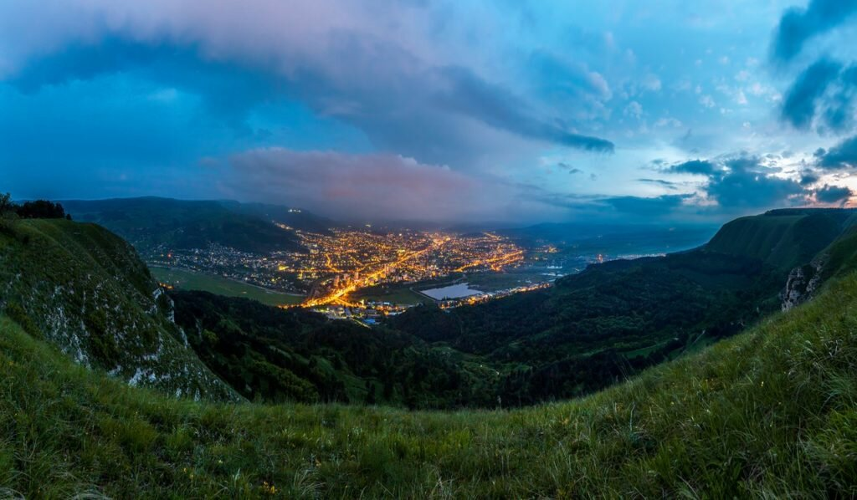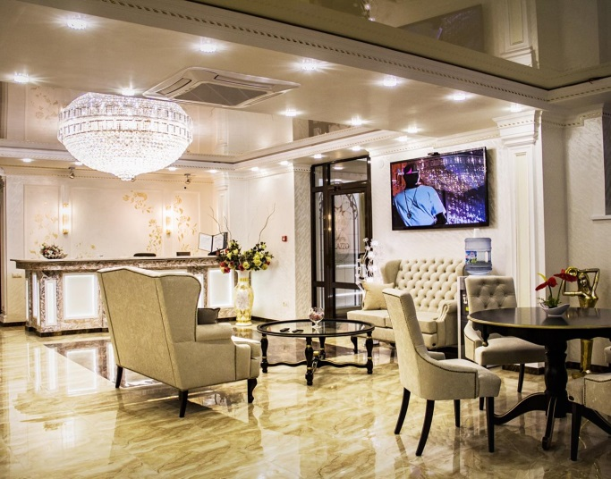

* Вылет из СПб в 14.25.
* 19.55. Прилет в Минводы. Трансфер в Кисловодск.
* Размещение в отеле Palazzo 4*

**2 день 03.10.23. Кисловодск**

* Завтрак в отеле.
* Экскурсия по городу Солнца – Кисловодску.

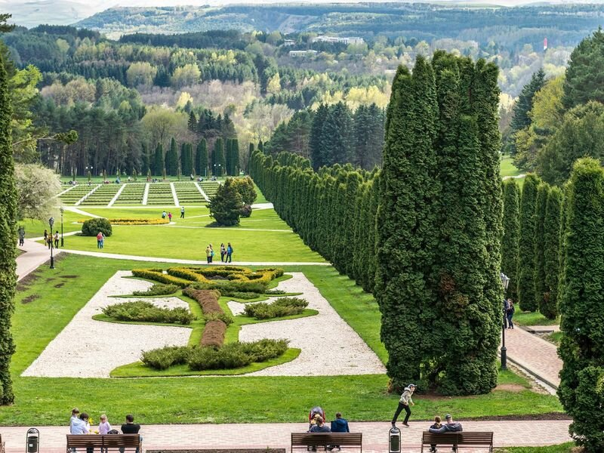 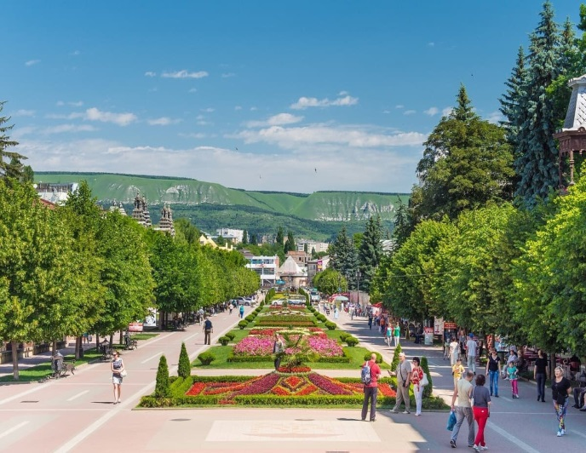

Прогулка по аллеям курортного парка, который является гордостью России. Вторая по величине в Европе парковая зона раскинулась на площади более 950 га и насчитывает более 250 видов деревьев и кустарников. Когда-то здесь прогуливались Александр Пушкин, Лев Толстой, Антон Чехов, Александр Солженицын, Федор Шаляпин, Анна Павлова. Длина пяти оздоровительных терренкуров составляет почти 100 км. Курортный парк осенью прекрасен по-особенному. Осмотр известных достопримечательностей курорта: Каскадной лестницы, мостика Дамский каприз, Зеркального пруда, Стеклянной струи. Прогулка завершится на Курортном бульваре, излюбленном месте отдыха всех отдыхающих. Загляните сразу в Главную Нарзанную галерею. Выполненную в английском стиле, и попробуйте три вида кисловодского нарзана. Примечательно, что сверху здание имеет форму замочной скважины, внутри которой находится «ключ» — источник минеральной воды. Нарзан, или нартсанэ, в переводе с кабардино-черкесского языка означает «напиток нартов»: так в сказаниях народов Северного Кавказа звали героев-богатырей. Оно и понятно, ведь нарзан, являющийся по сути водой, богатой на полезные минералы, оказывает невероятно полезное влияние на организм. Главное, не увлекайтесь, не пейте литрами!

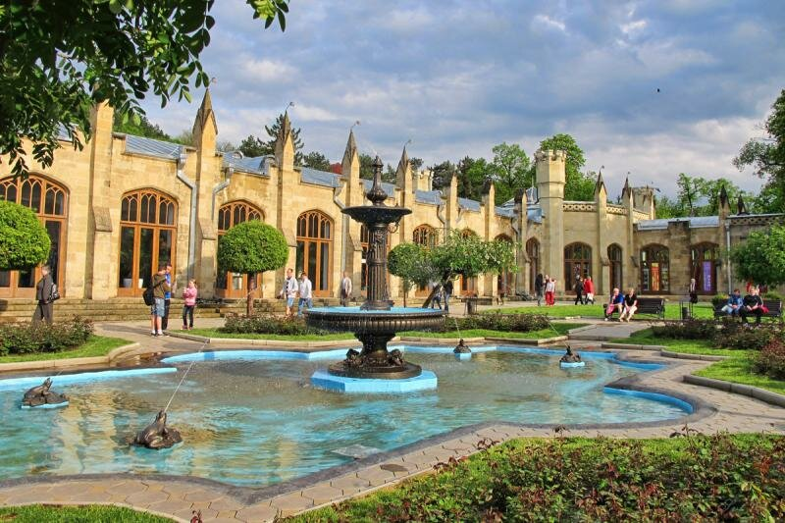 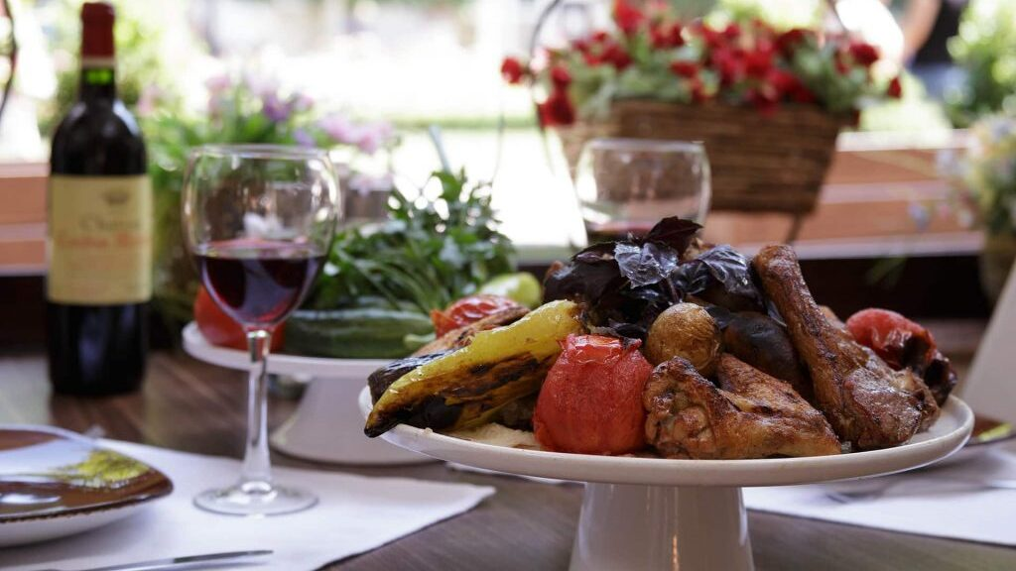

* Свободное время.
* Если сегодня вы хотите посвятить день Кисловодску, мы подскажем идеи, куда пойти.
* Во-первых, прогулка по Курортному бульвару, который появился вскоре после основания города. Длина прогулочной зоны составляет полкилометра, однако здесь расположено огромное количество архитектурных достопримечательностей, радующих глаз: старинное здание Офицерского собрания, бывшая гостиница Гранд Отель, в которой сейчас расположен санаторий «Нарзан», а также бывшая гостиница «Подворье Бештау», санаторий «Главные Нарзанные ванны», выполненный в мавританском стиле, похож на восточный замок. На этом оживленном месте можно посидеть в приятном кафе, заглянуть в магазин «Кисловодский фарфор». Такой легендарный курорт разжигает аппетит. Стоит выбрать место, где его можно победить!
* Кофеен на бульваре великое множество. Самое известное и центровое место для перекуса - это **кафе Снежинка** на Октябрьской площади, в начале Курортного бульвара. Меню здесь довольно обширное, но знатоки приходят за пончиками, конечно. Если вы не фанаты такой еды, идем дальше.
* Летняя веранда ресторана **"Высота 5642**" - большой выбор вкусной выпечки, отличный кофе и собственно огромная веранда. Название ресторана, как вы догадались, связано с Эльбрусом. Расположенное в самом центре Кисловодска заведение открыто легендарным Аркадием Новиковым.
* Если же хочется чего-то посерьезнее, чем кофе и сладости, то наш выбор - два кафе у ТЦ "Сити-Центр", это начало проспекта Победы и 5 минут от Курортного бульвара. Здесь на разных сторонах проспекта расположены **кафе "Солнце" и "Для друзей/Новый вкус".** Прелесть этих двух заведений в том, что всю еду готовят для вас, она не стоит часами в холодильнике.
* Если же предпочитаете рестораны, то идите в наше любимое место на Курортном бульваре - это "**Барашка**" в здании гостиницы "Панинтер". Владельцу принадлежит и "**Гостидзе**" у железнодорожного вокзала. В "Барашке" есть и кавказская, и европейская еда, обширная винная карта и неплохое обслуживание. Хачапури, кутабы и шашлык там были бесподобны.
* **Хинкальная №1**. Вкуснейшие хинкали из правильного тонкого теста с телятиной и бараниной, вареные и жареные. Меню большое, предлагают в основном грузинскую кухню.
* **Чак Норрис** - ресторан готов предложить всем отличное халяльное меню.
* **Хинкали Кайфовали** - домашние блюда в грузинском стиле.
* **Грузинские традиции** - тут собраны лучшие рецепты закавказской страны во всем ее многообразии.
* **Веранда** - кафе делает упор на уюте и благополучном настрое. Тут охотно готовят эксклюзивную пищу — и рыбное, и мясное.

**3 день 04.10.23. Релакс.**

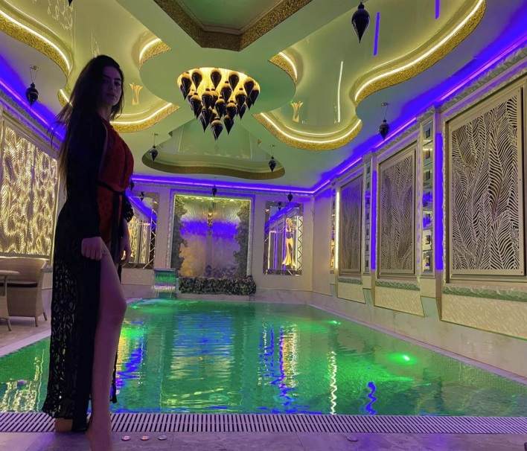 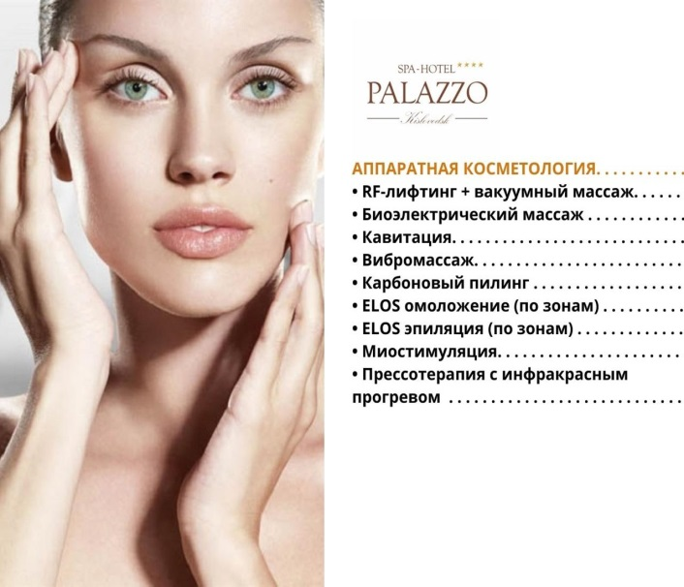

* Завтрак в отеле.
* Бассейн с противотоком, водопадом, гидромассажем и аэромассажем.
* В SPA отеля Palazzo представлены программы однократными ритуалами для тех, кому нужно срочно расслабиться, мини курсами для получения быстрого эффекта и полноценными комплексами для достижения устойчивого результата. Не теряйте время. Запишитесь на процедуры (за доп плату).

**4 день 05.10.23. Экскурсия в Чегемское ущелье.**

* Завтрак в кафе гостиницы.
* Экскурсия в Чегемское ущелье (купальники с собой).

Чегемское ущелье – живописная местность с дикой природой. В узком коридоре ущелья с бешенным ревом мчится река Чегем. Вы попадете в каменный мешок, высота которого достигает 3000 м при ширине не более 15 метров. Вы полюбуетесь плачущими водопадами, как будто скалы выдавливают из себя потоки слез.

* Обед в кафе в ущелье.
* Посещение Оздоровительного комплекса «Гедуко» с уникальными термальными источниками. Входной билет в термальный комплекс «Гедуко» – 350 руб./чел.

Термальные воды источника, как утверждают специалисты, обладают противовоспалительными и обезболивающими свойствами, усиливающими кровоснабжение органов и тканей. Подобного вида воды рекомендованы для наружного применения при заболеваниях опорно-двигательного аппарата, заболеваний нервной системы, гинекологические и кожные заболевания, заболевания сосудов.

* Всего бассейнов на территории комплекса шесть, с температурой воды от +20 до +45 градусов. Возвращение в Кисловодск.
* Свободное время.

**5 день 06.10.23. Релакс.**

• Завтрак в отеле.

• Курортная жизнь. Релакс. Бассейн. Процедуры по выбору.

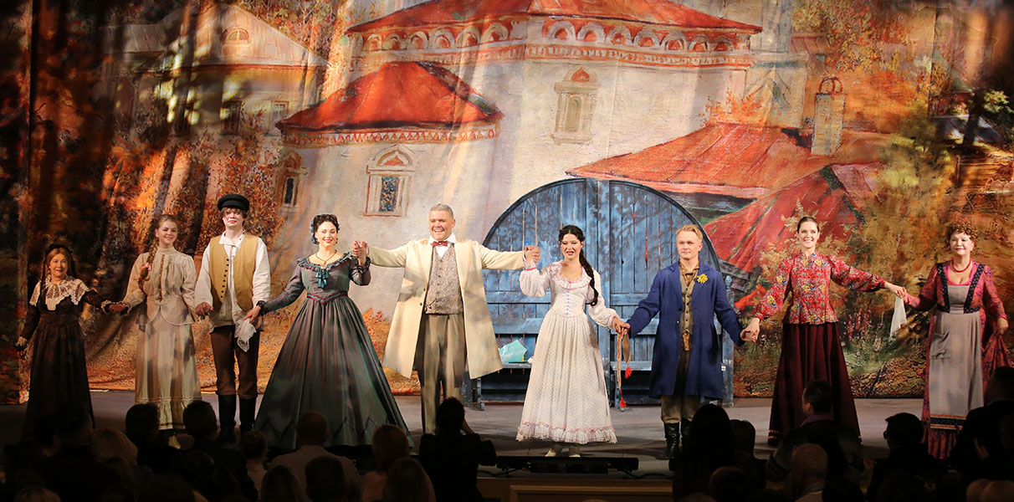

* Курортная жизнь должна быть полноценной. Этот вечер мы предлагаем провести вам в театре-музее «Благодать» - визитной карточке Кисловодска (пр. Дзержинского, 11а). В первой части вечера будет спектакль. А во второй части вас ждет ресторанная программа в банкетном зале за столиками. Будет живая музыка, выступления артистов. Но горячее блюдо надо заказать за доп плату, а вот алкоголь разрешено приносить с собой. Безусловно, лучше идти компанией. Почему? Вот именно из-за последней части программы. (Стоимость 2500 руб/чел+горячее блюдо в зависимости от стоимости).
* Возвращение в отель.

**6 день 07.10.23. клуб «Шато-КМВ»**

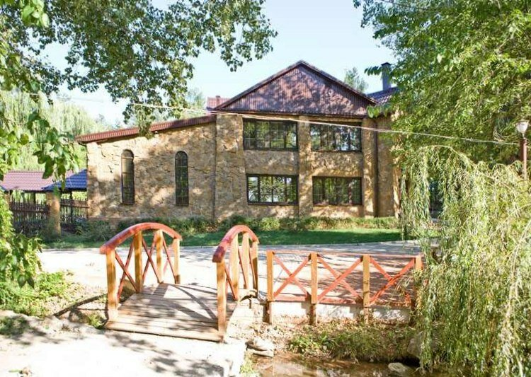 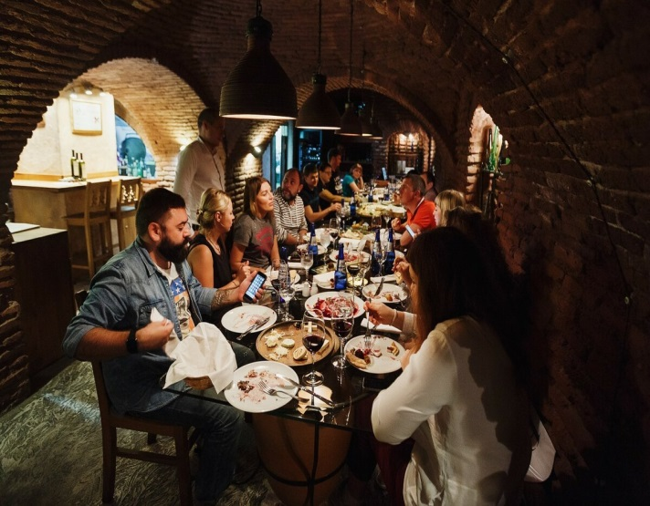

* Завтрак в кафе гостиницы.
* Свободное время. Релакс. Бассейн. Процедуры.
* Вечером переезд в клуб «Шато-КМВ»
* Мастер-класс по дегустации Кавказских вин и коньяка.

Нас ждет участие в мастер-классе по дегустации винодельческой продукции ведущих ставропольских производителей. История становления виноградарства и виноделия нашего региона, а на дне янтарного бокала увидите отражение судеб тех, кто посвятил этому искусству свою жизнь. Мастер-класс раскроет секреты профессии сомелье: Вы научитесь выявлять аромат и вкус вина по десяткам параметров с помощью всех органов чувств. По окончании встречи каждый участник получит сертификат, подтверждающий право называться профессиональным ценителем вин.

* Ужин - Кавказское застолье (входит в стоимость программы).
* Возвращение в Кисловодск. Свободное время.

**7 день 08.10.23. Ессентуки+Железноводск.**

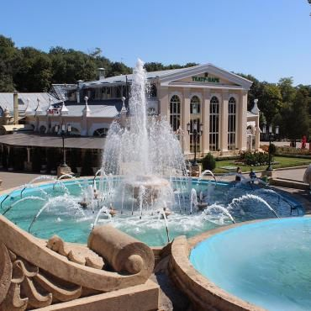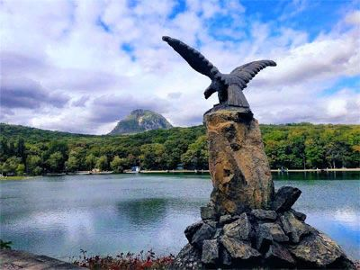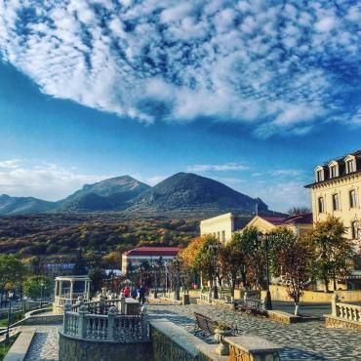

* Завтрак в отеле.
* Сдача номеров.
* Выезд на экскурсию в Ессентуки.

Посещение знаменитой Ессентукской грязелечебницы, питьевых галерей источников № 17 и № 4. Вы узнаете интересные сведения из истории открытия основных минеральных источников в долине у горы Щелочной, увидите современный курорт младший по возрасту, но мощный по емкости, ознакомитесь с некоторыми уникальными архитектурными сооружениями, побываете в прекрасных лечебных парках.

* Посещение Института Механотерапии и Минеральных ванн Николая II (за доп. плату).
* Обед в кафе города.
* Поездка в город-курорт Железноводск.

Познавательная прогулка в этом городе продолжится знакомством с архитектурой XIX века. Великолепные старинные архитектурные памятники, такие как, бывшая дача Эмира Бухарского, Пушкинская галерея, ванны Островского украшают курортный парк. Полностью обновлена самая длинная на юге России Каскадная лестница (протяженность ее 1 км). Каменная лестница с барельефами, бронзовыми скульптурами и уникальным бюветом-книгой, в свежем убранстве заиграла яркими красками. Цветочные клумбы, бордюры, «ковры»… От глади обновленного озера, через «ферум-площадь», и до самой верхней точки «Каскадки».

* Во время экскурсии вы попробуете минеральную воду в уникальном для России горячем источнике «Славяновская».
* Трансфер в аэропорт Минеральные Воды.
* Вылет рейсом 542 в СПб в 20.05. Прилет в СПб в 00.15.

**В стоимость тура включено:**

* а/п СПб-Минводы-СПб (тариф без багажа)

• проживание (6 ночей) в отеле Palazzo 4*

• питание: 6 завтраков, 2 обеда, 1 ужин

• экскурсионное обслуживание

• транспортное обслуживание

**Дополнительно оплачивается:**

* багаж

• курортный сбор – 100 руб./взр./день (оплачивается в отеле при заселении). В соответствии с ФЗ «О курортном сборе», гости должны самостоятельно оплатить курортный сбор по прибытию в отель наличными или банковской картой. Сумма курортного сбора не может быть включена в стоимость проживания, а также других услуг.

• входной билет в термальный комплекс «Гедуко» – 350 руб./чел.

* доп питание
* расходы личного характера
* посещение театра «Благодать»